UNIVERSIDAD POLITÉCNICA SALESIANA

Carrera de Computación

PROYECTO DE VINCULACIÓN EMBLEMÁTICO E INTERDISCIPLINAR   
“Aplicación de herramientas tecnológicas para la innovación en unidades educativas”

**TIC-InnovaEdu**



**Grupo “Cerebrolandia – Juego Educativo”**

Caso de Estudio

Versión 1.0.0

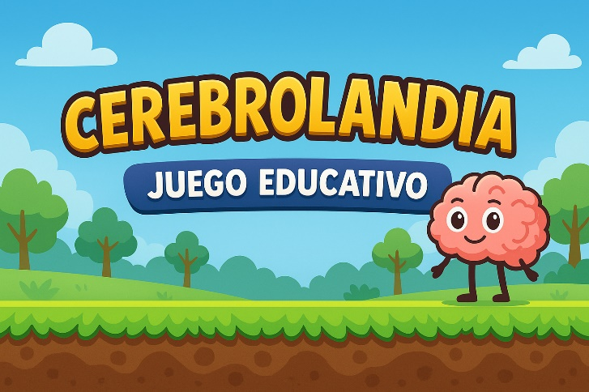

Agosto, 2025

Guayaquil, Ecuador

# **Historial de Versionamiento**

|  |  |  |  |
| --- | --- | --- | --- |
| **Fecha** | **Versión** | **Descripción** | **Responsable** |
| 10/08/2025 | 1.0.0 | Creación del formato | ASMM, JHG |

**Contenido**

**Historial de Versionamiento** 2

**Listado de gráficos** 4

**Introducción** 5

**Diseño del Dispositivo Electrónico** 6

**Evidencia del ensamblaje** 6

**Presupuesto** 8

# **Listado de gráficos**

**Gráfico 1. Diseño del dispositivo en Tinkercad 6**

**Gráfico 2. Componentes del dispositivo 6**

**Gráfico 3. Prototipo armado al 80% 7**

**Gráfico 4. Prototipo finalizado 7**

# **Introducción**

En el ámbito de la educación y la tecnología, la integración de dispositivos electrónicos en el aprendizaje se ha convertido en una estrategia clave para motivar y mejorar la experiencia de los estudiantes. Este proyecto tiene como objetivo desarrollar un **mando interactivo** basado en un **Módulo Joystick Shield v2** conectado a una placa **Arduino Mega 2560 Rev3**, diseñado para ser utilizado en el videojuego educativo **Cerebrolandia**, creado con el motor **Phaser**.

El mando permite a los jugadores realizar dos acciones principales:

1. **Controlar al personaje dentro del juego**, utilizando la palanca para desplazarse y botones para realizar acciones como saltar y avanzar.
2. **Responder preguntas educativas** que aparecen al saltar sobre los túneles en el escenario, seleccionando la opción correcta para sumar puntos y continuar.

En el videojuego, inspirado en la mecánica de **Mario Bros**, el personaje debe responder **10 preguntas aleatorias** de las materias **Matemáticas, Lengua y Literatura, Ciencias Naturales y Estudios Sociales**. Las respuestas correctas permiten avanzar, mientras que las incorrectas mantienen la puntuación actual. Si el personaje toca un enemigo ficticio como un hongo o un caracol, el juego finaliza y se muestra la opción para reiniciar. Al completar todas las preguntas, el jugador recibe el mensaje **“Avanza a la meta”** y al llegar a la bandera concluye el juego.

Este dispositivo busca mejorar la participación de los estudiantes combinando el aprendizaje con una experiencia lúdica, fomentando la atención, la toma de decisiones y la resolución de problemas en un entorno dinámico e interactivo. La conexión del joystick con el videojuego permite un control cómodo, preciso y rápido, ofreciendo una herramienta accesible y efectiva para el proceso educativo.

# **Diseño del Dispositivo Electrónico**

Presentar el diseño y especificar los elementos que lo componen.

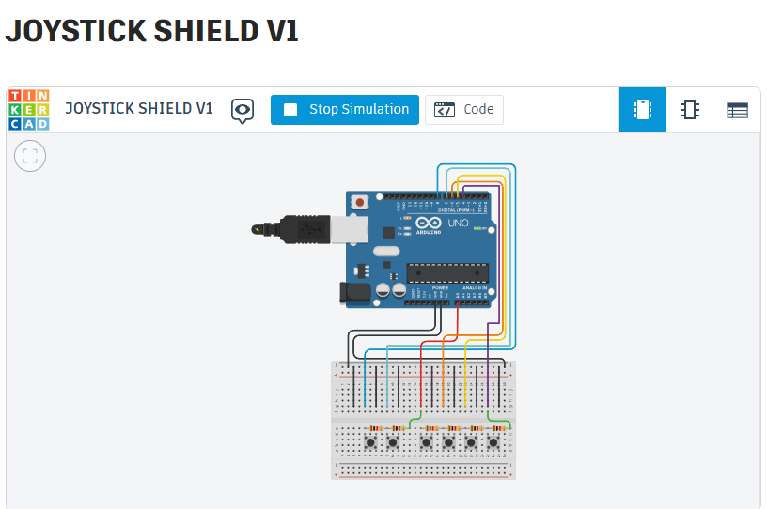

**Gráfico 1. Diseño del dispositivo en Tinkercad**

**Elementos:**

* **Módulo Joystick Shield v2**
* **Arduino Mega 2560 Rev3**
* **Cables (Jumpers) Macho-Macho**

## **Evidencia del ensamblaje**

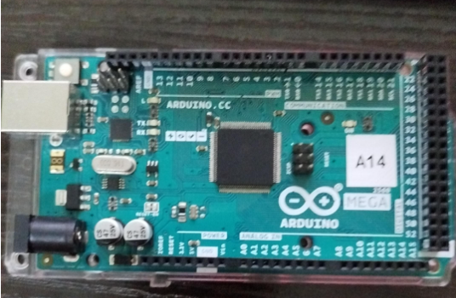

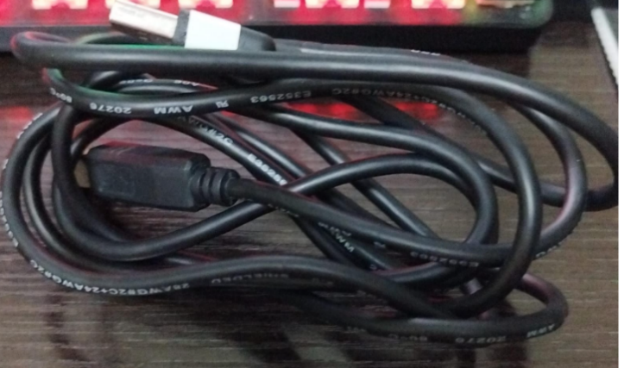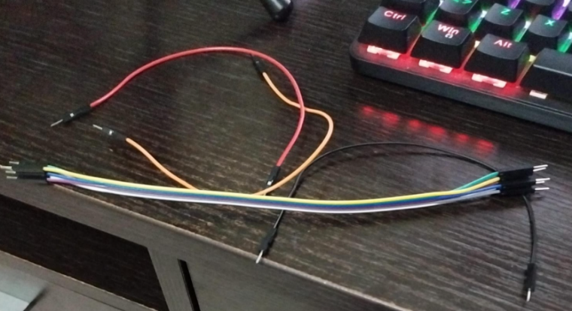

**Gráfico 2. Componentes del dispositivo**

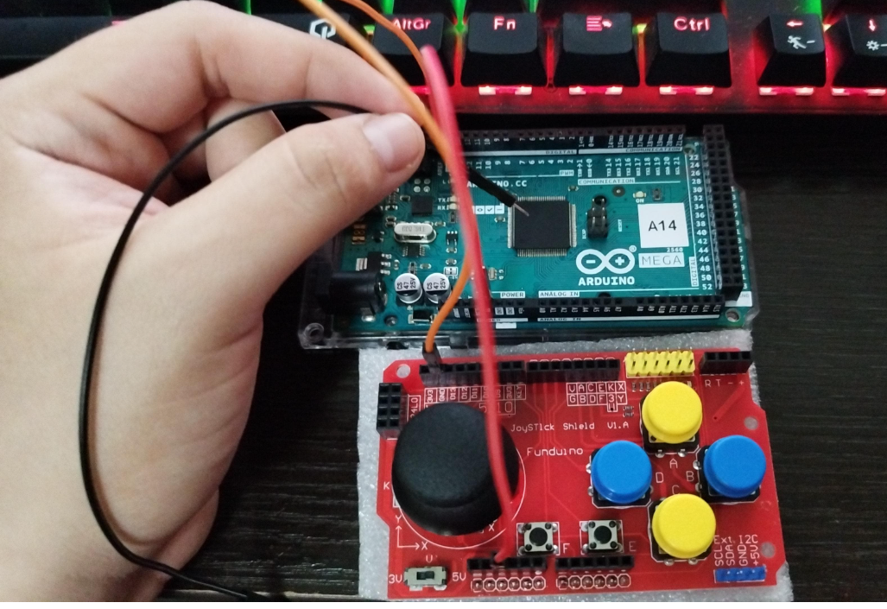

**Gráfico 3. Prototipo armado al 80%**

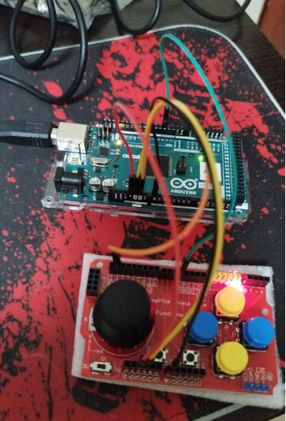

**Gráfico 4. Prototipo finalizado**

# **Presupuesto**

**Especificar el presupuesto utilizado en el dispositivo electrónico**

|  |  |  |  |
| --- | --- | --- | --- |
| Descripción | Unidad | Valor/U | Valor Total |
| ****Módulo Joystick Shield v2**** | 1 | $5 | $5 |
| Cable conector a PC | 1 | $2.50 | $2.50 |
| Arduino Mega 2560 Rev3 | 1 | $20 | $20 |
| Cables Jumper 10cm macho-macho | 40 | $0.05 | $2 |
| Total |  |  | $29.50 |